Maskotka Baby Shark
Znasz piosenkę Baby Shark? To jedna z ulubionych piosenek każdego malucha. Od teraz możesz zakupić całą rodzinkę pluszaków rekinków. <strong>Maskotka Baby Shark</strong> zacznie śpiewać piosenkę, kiedy dziecko ją przytuli.

Maskotka Baby Shark, czyli pluszowy rekin dla dzieci
Miękka, kolorowa maskotka Baby Shark to idealny prezent dla dziecka z okazji zbliżającego się Dnia Dziecka. Pluszak ma idealne rozmiary, dostosowane do małych rączek dzieci. Po naciśnięciu brzuszka, maskotka zaczyna śpiewać zabawną piosenkę. Duże oczy, wesoły uśmiech oraz małe płetwy zachęcają do zabawy i przytulania maskotki.
O co tak naprawdę chodzi?
Baby Shark to piosenka, która stała się prawdziwym hitem. Obecnie ma już ponad 3,3 miliarda wyświetleń na Youtubie! Maskotka Baby Shark w kształcie rekina została wyprodukowana przez WowWee dla Pinkfong, oficjalnego twórcy globalnego hitu Baby Shark. Teraz możesz ją zamówić w sklepie E-kidsplanet!

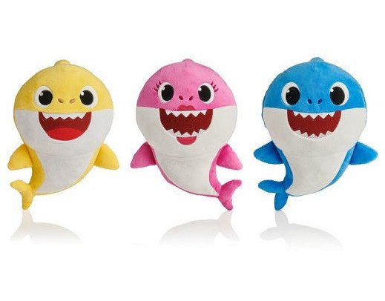
Zbierz całą rodzinkę Baby Shark!
Oprócz uroczej maskotki małego rekinka, możesz również zakupić jego mamę i tatę, czyli Mommy Shark i Daddy Shark! Zbierz całą rodzinkę Family Shark, aby nie było im smutno, że zostały rozdzielone. Twoje dziecko na pewno się ucieszy, a rodzinka zabawnych rekinków stanie się jego nieodłącznymi towarzyszami zabaw. Maskotka Baby Shark przeznaczona jest dla maluchów powyżej 3 roku życia. Zapraszamy na zakupy!

